教育与音乐学院实习简报
三明市实验小学第一组

实习地点：三明市实验小学
实习班级：三年级至五年级
带队老师：林心河、郑博洋
指导老师：何晓军
实习学生： 黄伟城、安显奇、蔡筱璐、蔡依航、常嘉苗、陈锦雯、丁静瑶、杜爱交、高李杏子、高紫焰、黄诗文、梁超、廖可可、林丽玲。

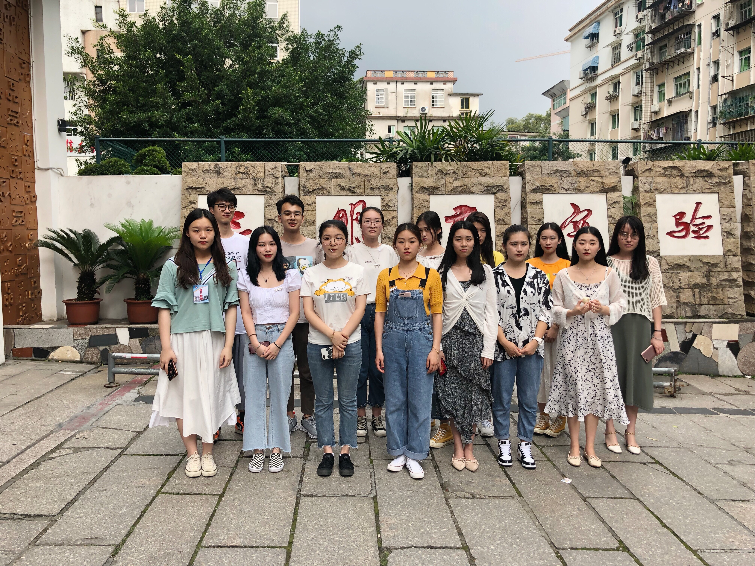

为了加深对小学音乐教学情况的了解，提高我们自身对学校管理工作的认识以及自身的师范技能,我们怀着期待又紧张的心情。在5月27的上午到达了三明实验小学，正好赶上他们浓重的升旗仪式，升旗仪式完毕后实验小学的校长也代表实验小学全体师生对我们的到来表示热烈的欢迎。

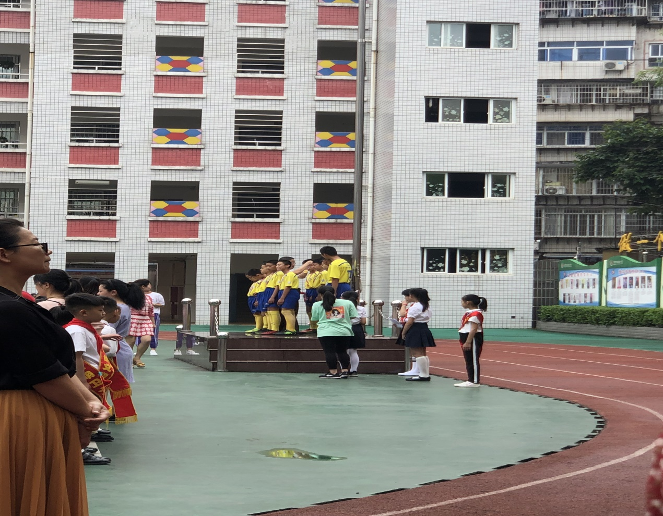

在升旗仪式结束后，实验小学的老师与我们明院的学生们开了一个见面会议，给我们讲述了见习的基本要求，还有给我们讲述了学校近期的工作，让我们这些见习凭借自身的知识与技能尽可能的融入到参与到学校的工作中，在工作中学习积累更多的新的知识技能。
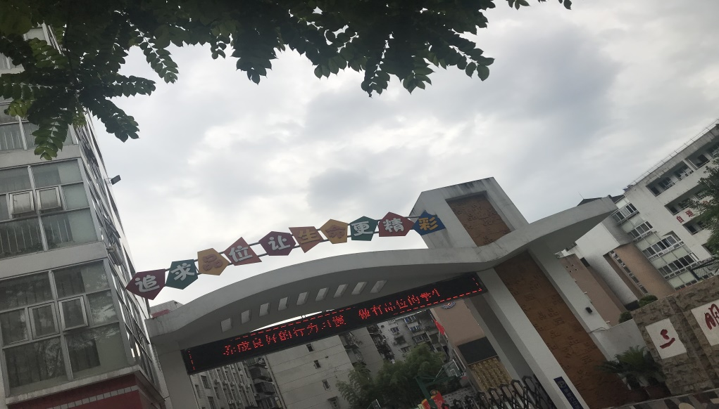
我们一组共十四人，分为5个小组，带各自不同的班级，梁超、蔡筱璐四年（1）班；安显奇、杜爱交、高紫焰三年（六）班；高李杏子、常佳苗、陈锦雯四年（3）班;蔡依航、丁静瑶、黄诗文五年（3）；黄伟城、廖可可、林丽玲四年（2）班。
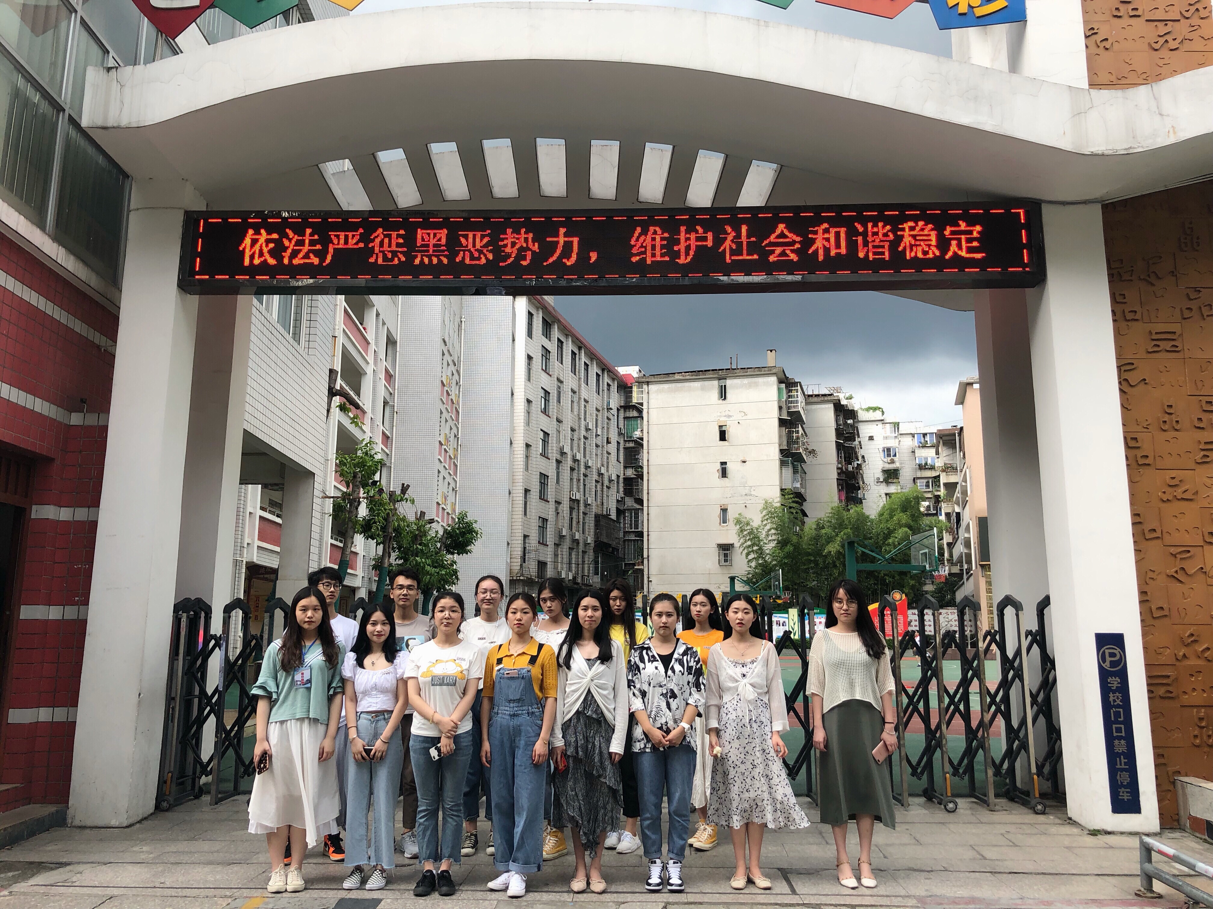

5月28号我们分别被安排至教室，协助班主任老师管理班级的书写课作文课的纪律问题，小学的孩子们较为活跃，对于管理他们的纪律还是有点小为难的，不过我们受到老师的指点也渐渐克服了这些问题。

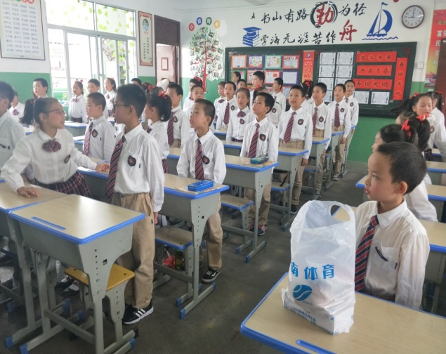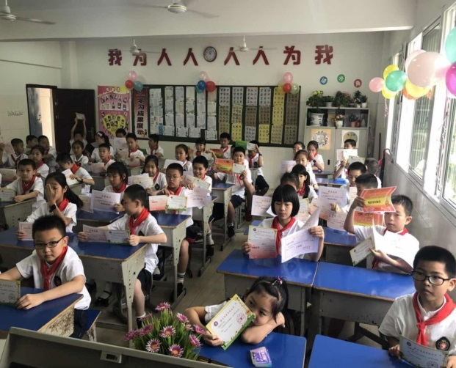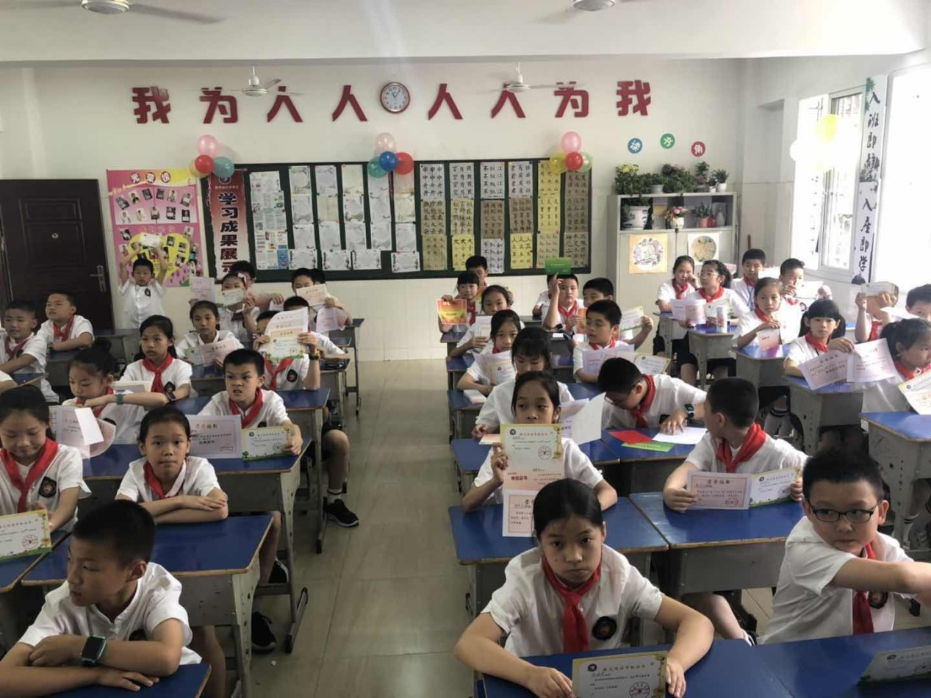
5月29日，我们协助音乐老师排练的合唱节目正式开始比赛，每个班都是有两首合歌曲，一首规定曲目《我和我的祖国》另一首则是自己班定的。我们见习生也自然是少不了当评委的啦，为做到公平公正我们也是不为自己带的班级评分的。
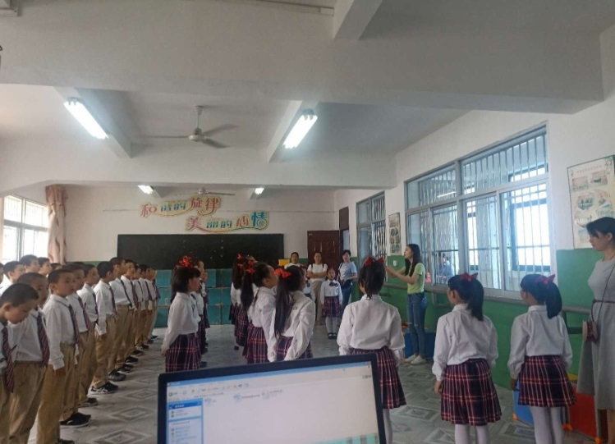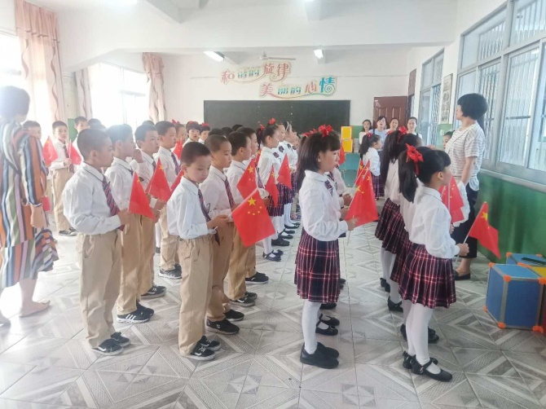

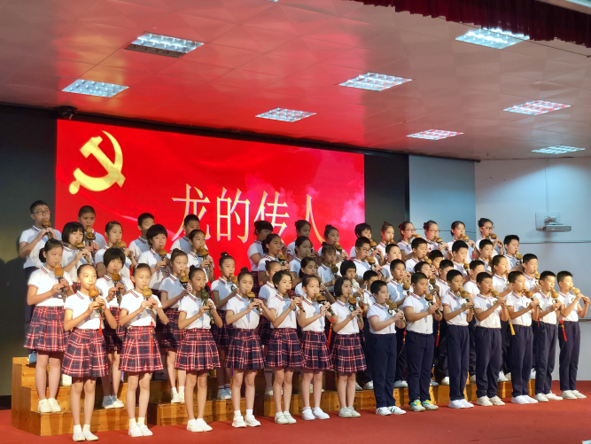
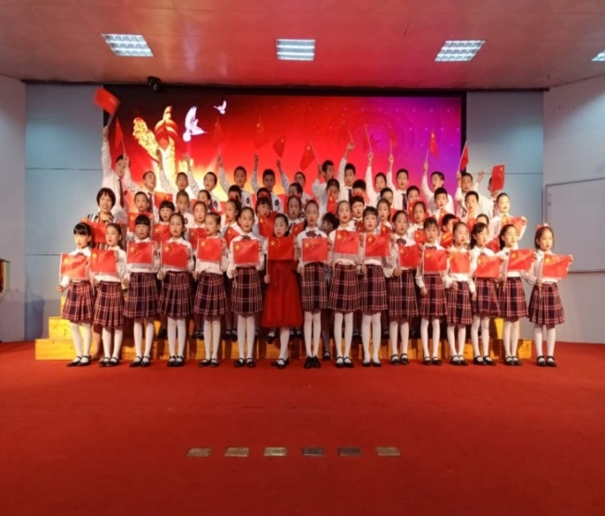
5月30日，学校发放奖状，奖状是鼓励孩子们学习最好的动力，所以每位班上的同学都有奖状奖励，越优秀的同学奖状当然也是越多的。
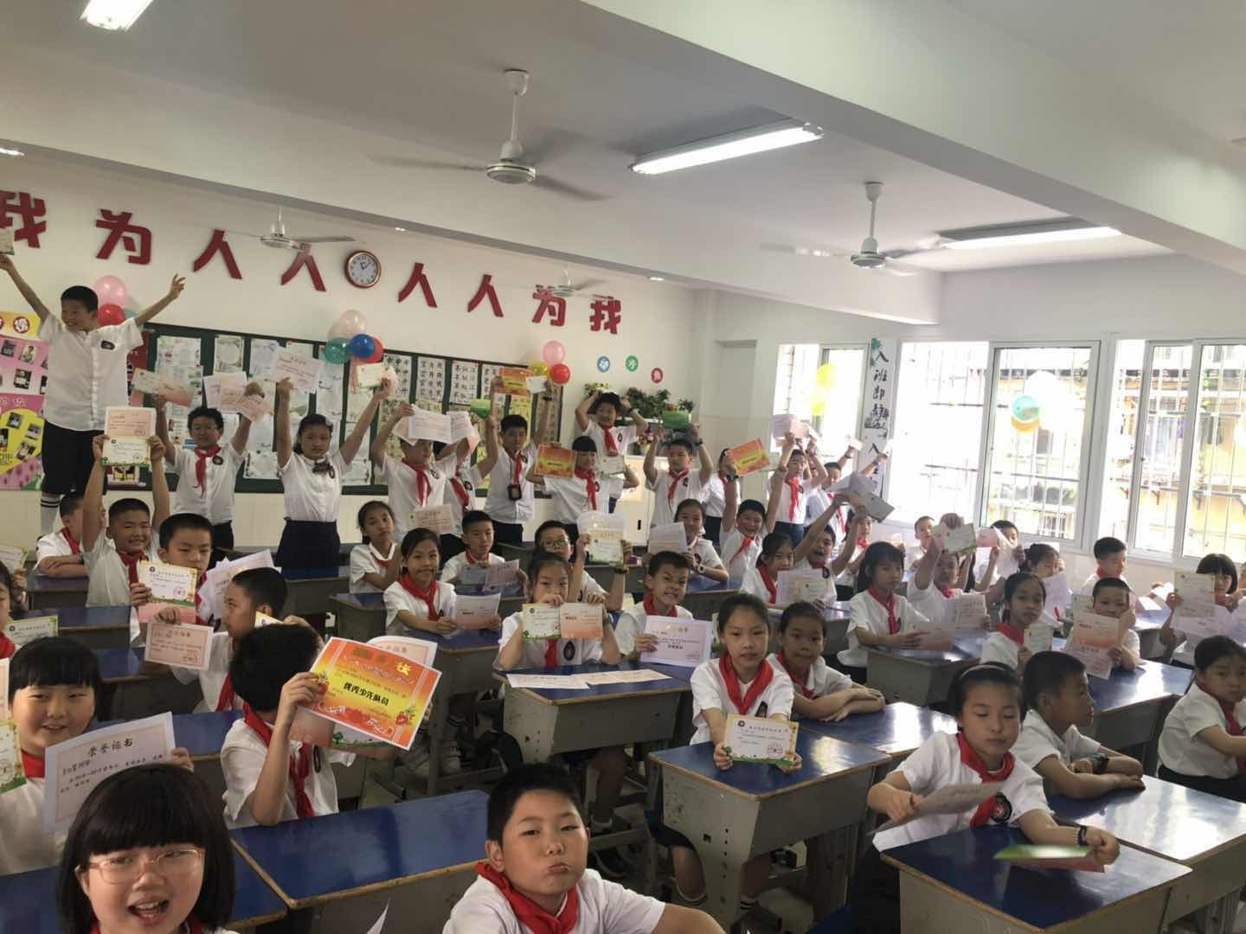
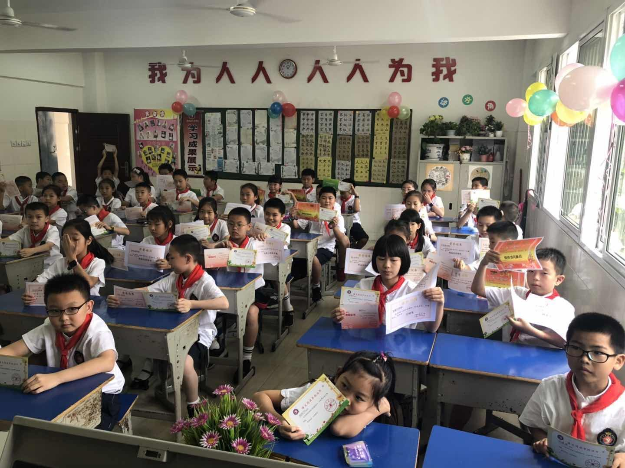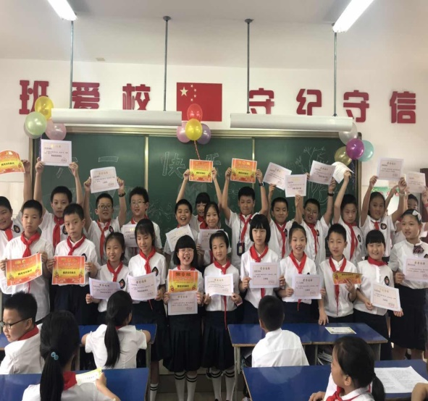
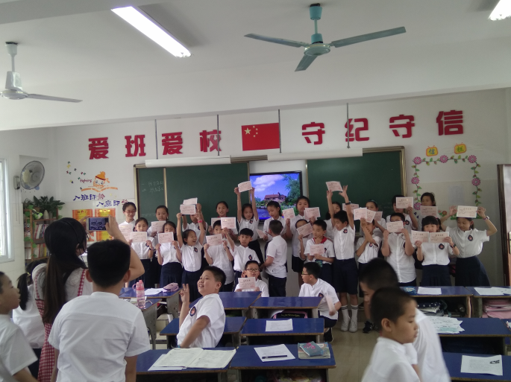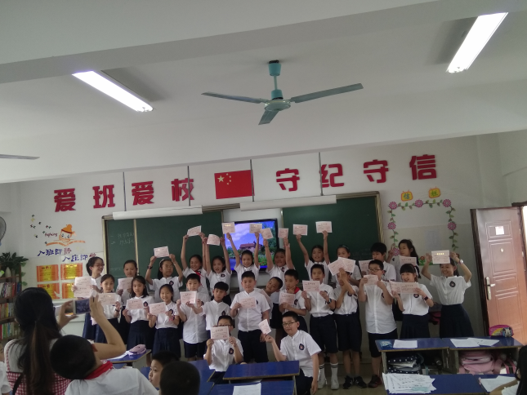

5月31号，我们到校帮忙布置教室，庆祝明天的只属于孩子们的“六一”儿童节，在孩子们中午放学后，我们偷偷给孩子们布置装饰品，为孩子们过“六一”儿童节。

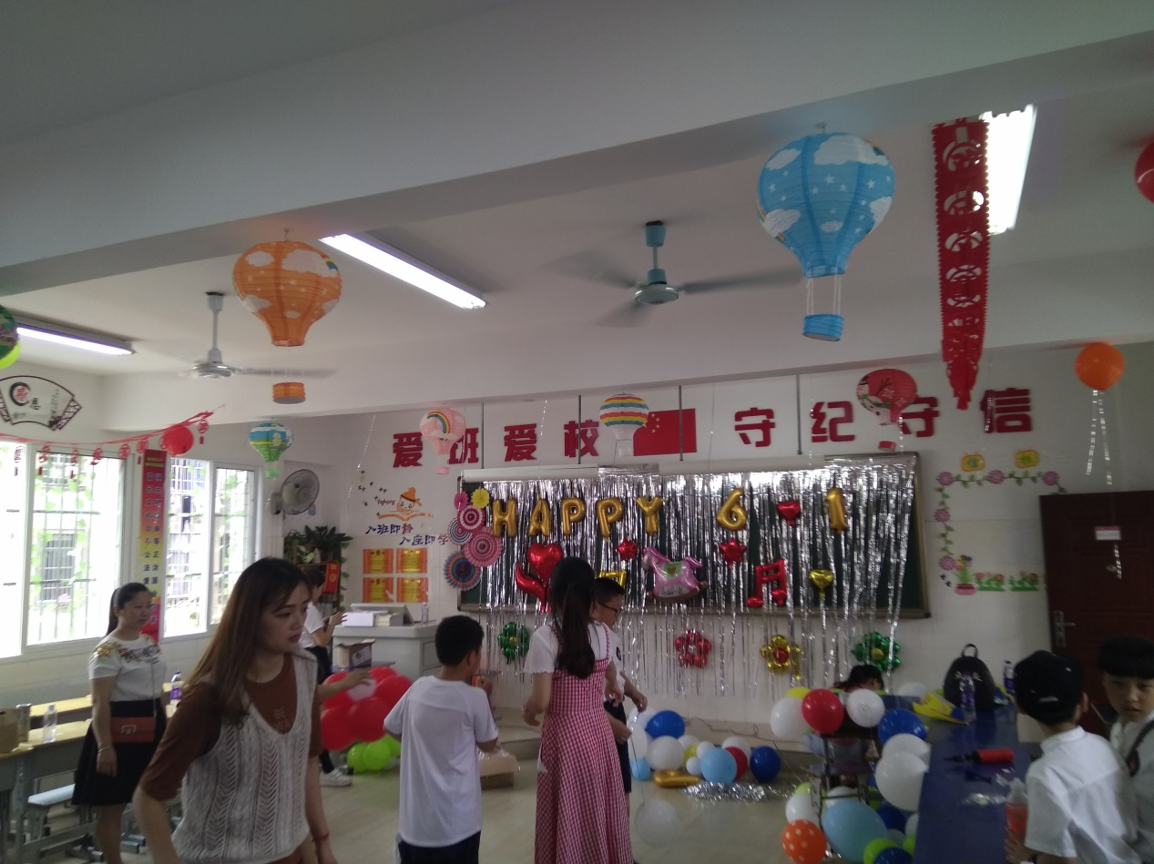
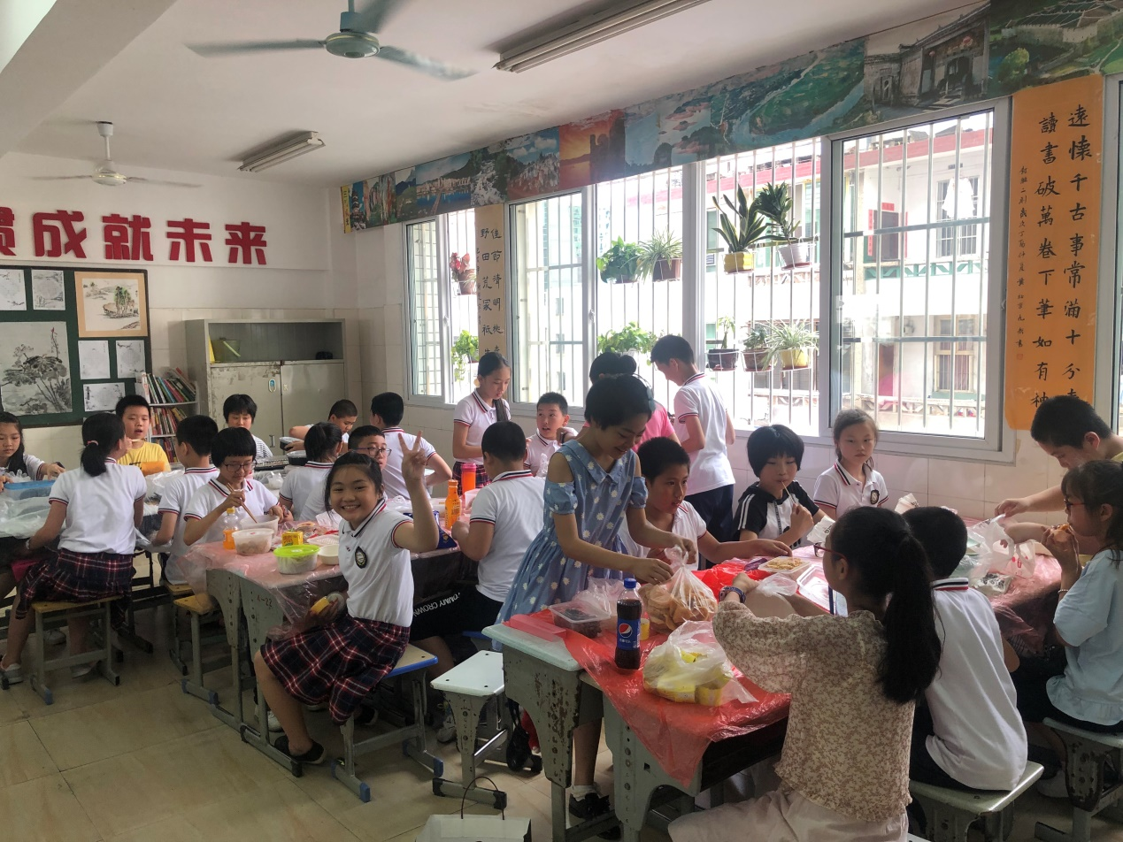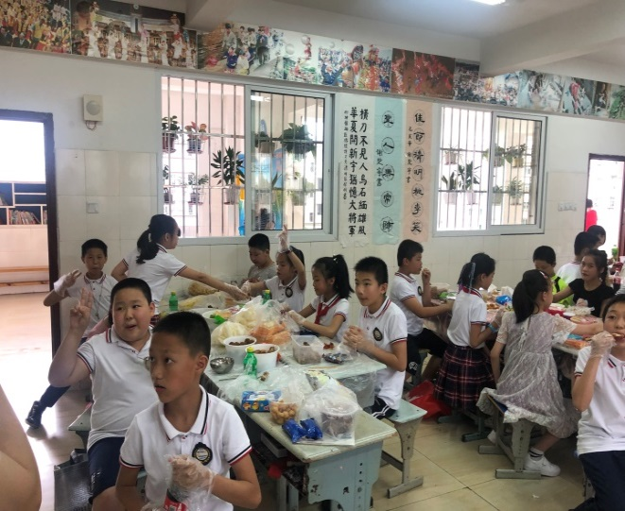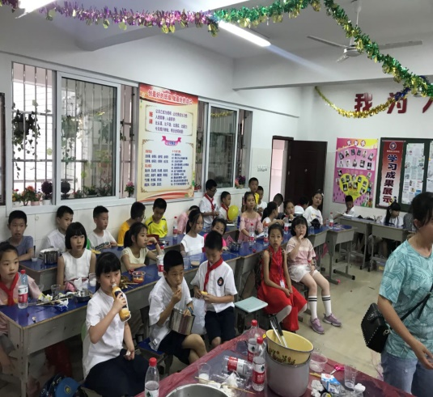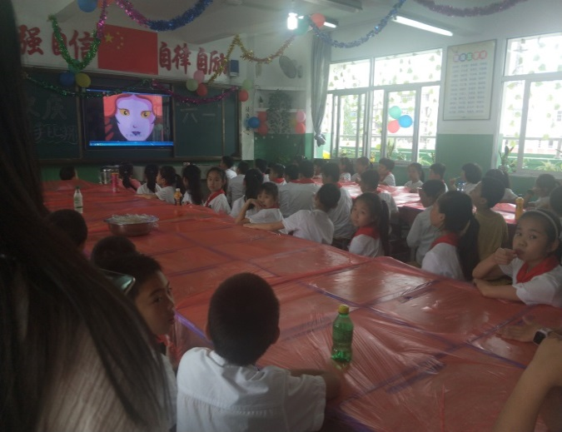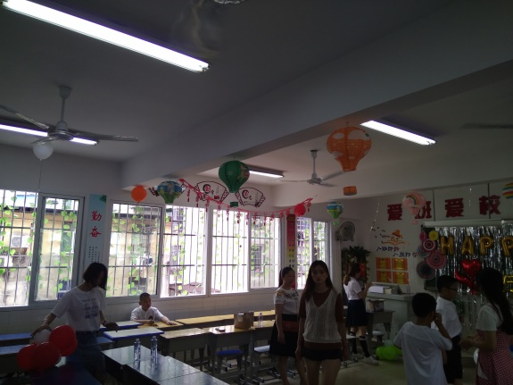
总结
时间飞逝，一转眼我们五天见习时间就过去了，在这短短的五天时间里面我们学到了很多我们在校园里学不到的知识，学不到的方法；也深刻的认知到了我们很多的不足点，让我们往后的学习目标更加的明确。
想要做一名优秀的小学音乐老师，不，我想我只能说做为一名合格来小学音乐老师来说，不仅仅是要关注每一位同学那么简单的事情，还要根据同学们的兴趣爱好来制定一堂属于他们自己的课：还要有很机敏的随机应变能力，你永远不知道他们要问的问题有多奇怪，但是你错误的回复方式可能对他的影响对你的影响绝对是非常之大的，比如你在他心中无所不能的老师地位的动摇。
在见习这段时间我们也学会到了专业上的运用，如我们组织同学们学习合唱歌曲，一开始是十分生疏的，根本不知道如何下手，但是在指导老师的带领下我们学会了

